Tabela 1:Resultados do teste de concentração inibitória mínima e máxima.Gurupi, Tocantins, Brasil, 2014.
Fungos | Concentração de Extrato (mg) | CIMin (mm) | CIMax (mm)
C.albicans | 60 - 100 | 12,7 | 14,3
C. luzitania | 60-100 | 19,5 | 34,6
C. parapsilosis | 60-100 | 9,55 | 29,65

Figura 1: Curva cinética fungica de cepas de Candidaalbicans, C. parapisilosis e C. luzitaniaem função da determinação das fases lag, exponencial, estacionária e de declínio de cada fungo.Gurupi, Tocantins, Brasil, 2014.

Figura 2: Curva cinética de C. albicans, C. parpisilosise C. luzitaniautilizando diferentes concentrações de extrato de lobeira. Gurupi, Tocantins, Brasil, 2014.

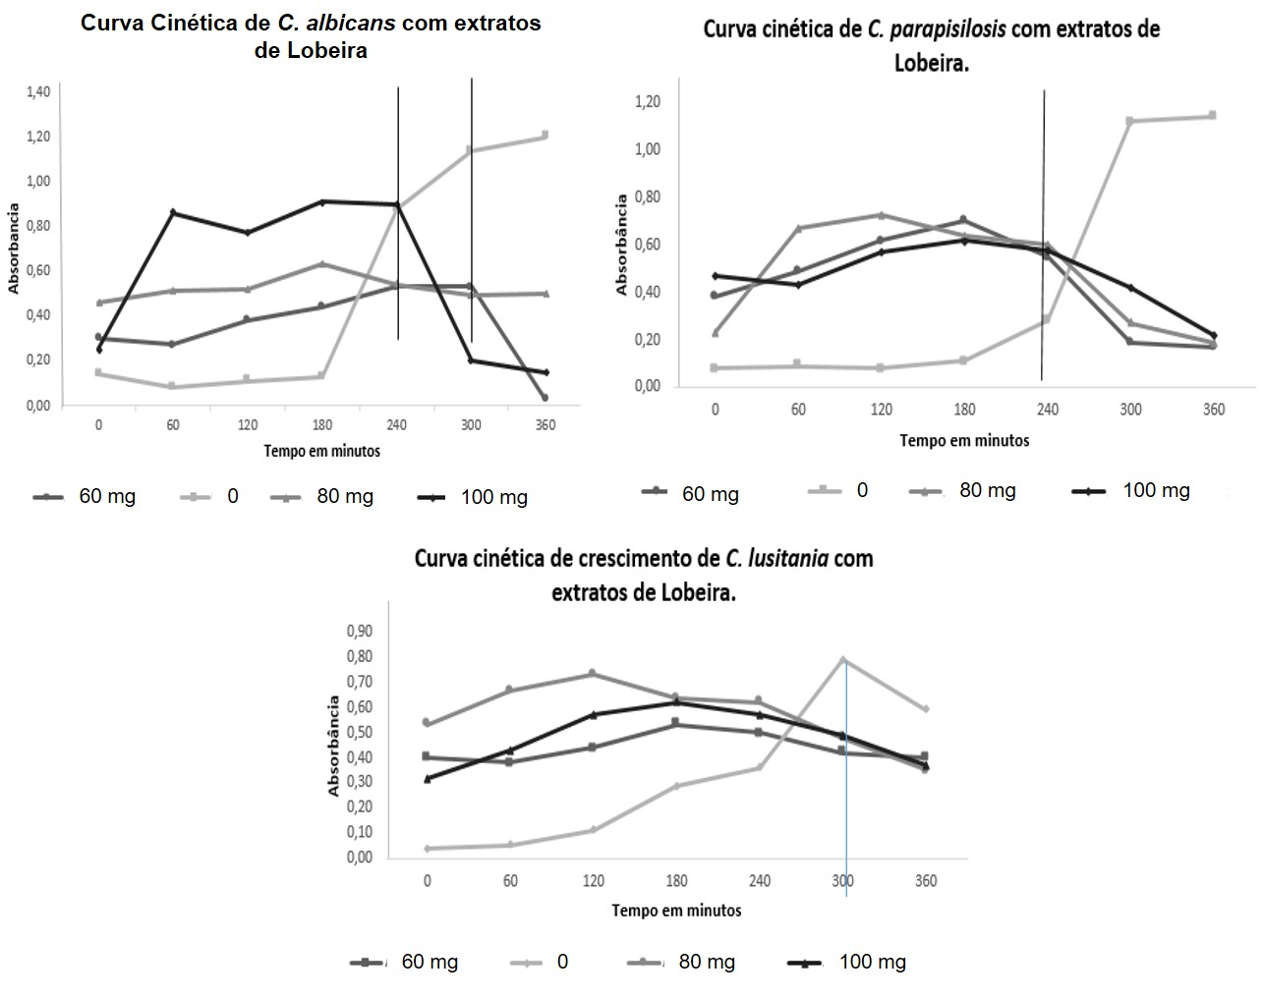
6060

Figura 3: Gráfico contendo as médias dos resultados do teste de disco-difusão com as cepas de C. albicans, C. parapisilosise C. luzitania, extratos estes nas concentrações de 60,80 e 100 mg. Gurupi, Tocantins, Brasil, 2014.

Tabela 2:Tabela com valores do teste de viabilidade celular, contendo valores e formula do fator de correção do extrato.
Concentração (mg) | Absorbância Corrigida | Padrão | Abs. Extrato Controle
60 | 0,09 | 0,30 | 0,81
80 | 0,19
100 | 0,34

